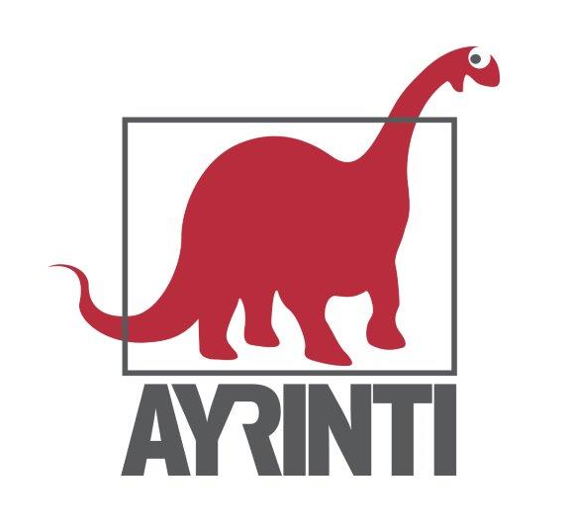
Basın Bülteni
bkz.
Banu K. Zeytinoğlu İletişim
Hande HARMANDALI
handeh@bkziletisim.com
0 541 281 12 26
BEYAZ KİTAPLAR

LAL LALEŞ’İN KALEMİNDEN,
HEM GİDENLERE HEM DE KALANLARA DAİR
ÖZLÜ SÖZLER...

Şair, çevirmen ve editör Lal Laleş’in aforizmalardan oluşan ikili kitabı Gidenleri Rahat Bırakma Kılavuzu-Kalanları Rahat Bırakma Kılavuzu, Ayrıntı Yayınları’nın Beyaz Kitaplar dizisinden çıktı! Aşka, ayrılığa, yaralara, iyileşmeye, kısacası hayata dair özlü ve güçlü ifadelerin yer aldığı kitabın içindeki illüstrasyonlar ise Anita Sezgener’in imzasını taşıyor.

Gidenleri rahat bırakın, gitme düşüncesi birdenbire aklına gelmez insanın. Kendini bulmak için okuduğu roman, izlediği film, çıkamadığı yolculuk, giremediği ev, atlayamadığı ip, oynayamadığı sokak oyunları gelir aklına.

Kalanları rahat bırakın, kalanlar tekinsizliği, yabancılığı, yeniliği, içermediklerini, korku ve umudu sırtlarından çıkardılar. Zamirleri, edatları, bağlaçları, sıfatları bırakıp isim ve fiilleri alıp kaldılar. Şiddet ve insafı bırakıp tahrip ve takdiri göğüslerine aldılar.

Gidenleri Rahat Bırakma Kılavuzu-Kalanları Rahat Bırakma Kılavuzu, raflarda ve internet satış sitelerinde!

Bilgi için: ayrintiyayingrubu.com
instagram.com/ayrintiyayinlari
twitter.com/AYRINTIYAYINEVI
facebook.com/ayrintiyayinevi

LAL LALEŞ HAKKINDA
1975 yılında Mardin Kızıltepe’de doğdu. Dicle Üniversitesi Tarih Bölümü mezunu olan Laleş. 1993-2006 yılları arasında Tiyatro Anadolu, İmgesel Düşler ve Teatre Orient gibi bağımsız tiyatro gruplarında dramaturg, rejisör ve sanat yönetmeni olarak çalıştı. Kürtçenin Kurmancî diyalektiyle yazdığı ilk şiirlerini 2003 yılında yayımlanan Berbejna Rê (Yol Kolçağı) kitabında topladı. 2009 yılında Deqên Qesas (Katil Dövmeler) ve 2011 yılında Matmayînên Ronyayê (Ronya ve Afallamaları) okuyucuyla buluştu. Eserlerinde ağırlıklı olarak tarihî ve mitolojik figürlere ve referanslara yer veren Laleş, Türkiye’de ve Avrupa’nın çeşitli ülkelerinde ağırlıklı olarak modern Kürt şiiri, Kürt edebiyatı ve Kürt yayıncılığı üzerine bildiriler sundu, panel ve konferanslara katıldı. Lal Laleş, 2004’ten bu yana Diyarbakır’da Lîs Yayınları’nın genel yayın yönetmenliğini yürütüyor. Yayınevinin Mor Mühürler, Ehmedê Xanî Kitaplığı gibi birçok dizisinin yayına hazırlanmasında yer aldı. Anadilinde kaleme aldığı şiirleri Türkçe, Arapça, İsveççe, Gürcüce ve İngilizceye çevrilerek çeşitli süreli yayınlarda yayımlandı.

